Экспериментирование - метод познавательного развития детей.
Скажи мне — и я забуду,
покажи мне — и я запомню,
Дай мне сделать — и я пойму!
(Конфуций)
Каждый дошкольник – исследователь, с радостью открывающий окружающий его мир. Уже в детстве он начинает экспериментировать. Трогает игрушки, берет их в рот, определяя какие они на вкус. Это приводит к развитию познавательной активности и важно не упустить возможность её амплификации. Потому что она будет одним из условий успешного обучения в школе.
Думаю, что экспериментальная деятельность поможет развить в ребенке познавательную активность. Именно в ней создаются условия, в которых ребенок самостоятельно получает новые знания и ощущает радость открытия.
Для увеличения интереса к экспериментальной деятельности в групповом помещении я пополнела уголок экспериментирования. В нём я разместила: энциклопедии, различный материал, картотеку опытов, схемы для самостоятельной деятельности детей, лепбуки, коллекции.
Для привлечения детей к экспериментальной деятельности я провела «Виртуальную экскурсию в лабораторию». На этой экскурсии дети узнали, кто создал первую лабораторию, познакомились с современными лабораториями, рассмотрели оборудование уголка экспериментирования, провели свое первое исследование.
Наибольший интерес у детей вызвали опыты, проводимые с водой. Где дети познакомились со свойствами, состояниями воды, узнали, где встречается вода. А также смотрели, как замерзают различные жидкости; наблюдали, как изменяется объём жидкости при замерзании; определили, какие предметы плавают; узнали, что растворяется в воде; познакомились со свойством солёной воды.
Находя ответ на вопрос, что находится в пустой посылке. Мы узнали, чем обладает воздух, какую он совершает работу.
При изучении песка, дети сравнивали свойства сухого и мокрого песка, устанавливать их экспериментальным путем. Они пробовали лепить из сухого песка, ни чего не получилось. Тогда было сделано предположение, чтобы из песка можно было лепить, надо добавить воды, и проверено экспериментально. Рассматривая песок, они поняли, что он состоит из песчинок, которые не соединены друг с другом, поэтому песок рыхлый и плохо лепится.
Увлекательны оказались опыты с бумагой. Здесь дети не только познакомились со свойствами бумаги, но узнали, как можно сделать бумагу самим и сделали её.
Они с увлечением рассматривали семена, делали предположения, что нужно для их прорастания. Потом с большой любознательностью каждый день наблюдали, как семена прорастают.
Рассмотрев снежинки и узнав, что это кристаллы. Детям захотелось узнать, какие еще бывают кристаллы. В результате дети исследовали кристаллы соли и сахара, вырастили кристаллы из соли.
При исследовании почвы дети увлеклись наблюдением за тем, как прорастает лук в чистой и загрязненной почве. По результатам этих наблюдений они подошли к тому, что нельзя разбрасывать мусор.
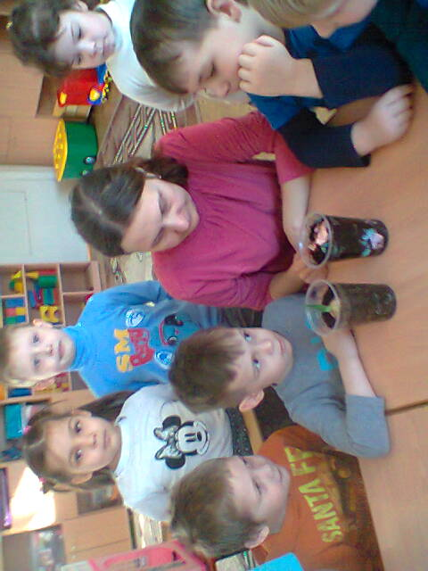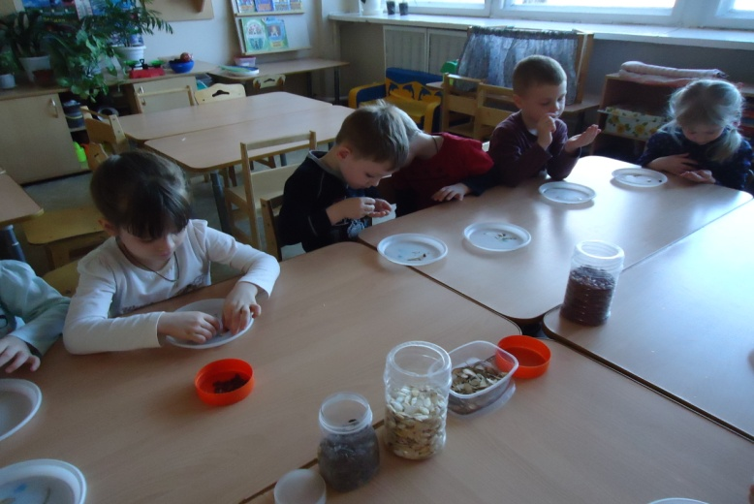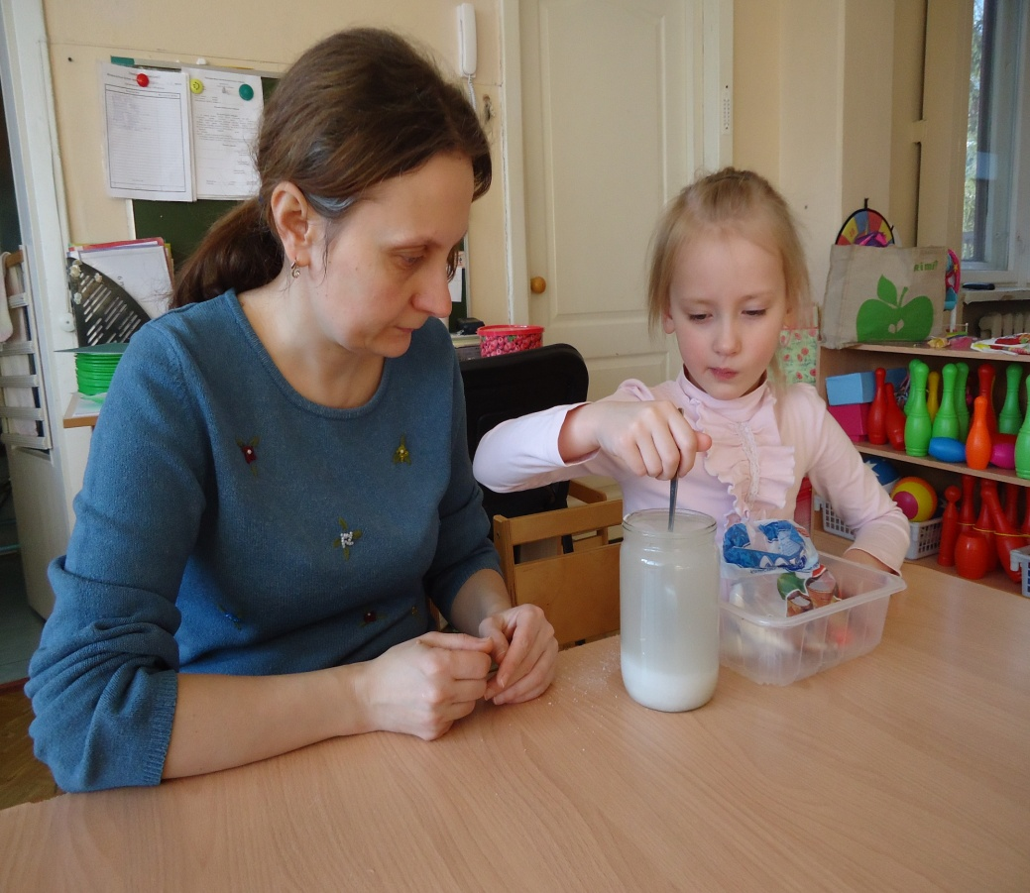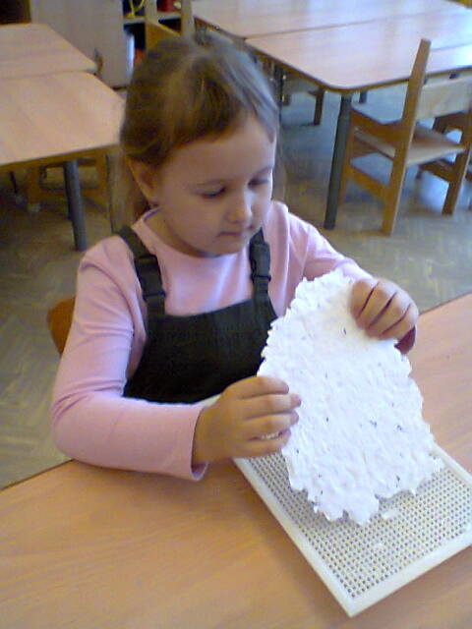
В ходе такой деятельности дети сами узнавали новое, учились высказывать свое мнение, делать выводы, слушать друг друга, учились соблюдать правила безопасности, фиксировать свои результаты, которые мы оформили в альбоме «Наши опыты».
К концу года дети стали экспериментировать, самостоятельно используя карточки схемы.
Благодаря такой деятельности у детей сформировалось умение активно изучать окружающий мир, они стали сами искать ответы на возникающие у них вопросы, научились находить проблему, искать пути ее решения, делать выводы.
Всё это привело к тому, что у детей развивался устойчивый интерес к чему-то новому, а это привело к развитию любознательности, познавательной активности.

